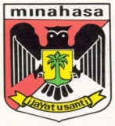
PEMERINTAH KABUPATEN MINAHASA
D I N A S P E N D I D I K A N
Jl. Gunung Agung Tondano Barat 95617 Sulawesi Utara Telp. 0431-321045 Fax 0431-321045

KEPUTUSAN
KEPALA DINAS PENDIDIKAN KABUPATEN MINAHASA
NOMOR : 044 TAHUN 2021

TENTANG

PENETAPAN INDIKATOR KINERJA UTAMA
PERANGKAT DAERAH DINAS PENDIDIKAN KABUPATEN MINAHASA
TAHUN 2021

KEPALA DINAS PENDIDIKAN KABUPATEN MINAHASA,

Menimbang : a. bahwa dalam rangka pengukuran dan peningkatan akuntabilitas kinerja pemerintah, maka perlu menetapkan Indikator Kinerja Utama Dinas Pendidikan Kabupaten Minahasa Tahun 2021;
b. bahwa sehubungan dengan huruf a, maka perlu menetapkan Keputusan Kepala Dinas Pendidikan Kabupaten Minahasa tentang Penetapan Indikator Kinerja Utama Dinas Pendidikan Kabupaten Minahasa Tahun 2021.

Mengingat : 1. Undang-Undang Nomor 28 Tahun 1999 tentang Penyelenggaraan Negara yang Bersih dan Bebas dari Korupsi, Kolusi dan Nepotisme;
2. Undang-undang Nomor 20 Tahun 2003 tentang Sistem Pendidikan Nasional;
3. Peraturan Pemerintah Nomor 8 Tahun 2008 tentang Tahapan, Tata Cara Penyusunan, Pengendalian dan Evaluasi Pelaksanaan Rencana Pembangunan Daerah;
4. Peraturan Menteri Dalam Negeri Nomor 54 Tahun 2010 tentang Pelaksanaan Peraturan Pemerintah Nomor 8 Tahun 2008 Tentang Tahapan, Tatacara Penyusunan, Pengendalian, Dan Evaluasi Pelaksanaan Rencana Pembangunan Daerah;
5. Peraturan Menteri Pendayagunaan Aparatur Negara dan Reformasi Birokrasi Nomor 53 Tahun 2014 tentang Petunjuk Teknis Perjanjian Kinerja, Pelaporan Kinerja dan Tata Cara Reviu Atas Laporan Kinerja Instansi Pemerintah;
6. Peraturan Daerah Kabupaten Minahasa Nomor 4 Tahun 2016 tentang Organisasi dan Tata Kerja Inspektorat, Badan Perencanaan Pembangunan Penelitian dan Pengembangan Daerah, Lembaga Teknis Daerah dan Satuan Polisi Pamong Praja;
7. Peraturan Daerah Kabupaten Minahasa Nomor Tahun 2019 tentang tentang Rencana Pembangunan Jangka Menengah Daerah Kabupaten Minahasa Tahun 2018-2023;

M E M U T U S K A N

Menetapkan :

KESATU : Indikator Kinerja Utama Perangkat Daerah Dinas Pendidikan Kabupaten Minahasa Tahun 2021 sebagaimana dimaksud tercantum pada lampiran keputusan ini;

KEDUA : Indikator Kinerja Utama Perangkat Daerah Dinas Pendidikan Kabupaten Minahasa Tahun 2021 merupakan acuan ukuran kinerja yang harus digunakan untuk menyusun dokumen Penetapan Kinerja, menyusun Laporan Kinerja Instansi Pemerintah serta melakukan evaluasi pencapaian kinerja sesuai dengan Rencana Strategi Pemerintah Kabupaten Minahasa berdasarkan dokumen Perencanaan Kinerja Tahunan;

KETIGA : Penyusunan Laporan Kinerja Instansi Pemerintah dan Evaluasi terhadap pencapaian kinerja dilakukan oleh Kepala Dinas Pendidikan Kabupaten Minahasa dan disampaikan kepada Bupati Minahasa melalui Bagian Organisasi dan Tatalaksana Sekretariat Daerah Kabupaten Minahasa;
KEEMPAT : Keputusan ini berlaku sejak tanggal ditetapkan.

Ditetapkan di Tondano
pada tanggal : Januari 2021
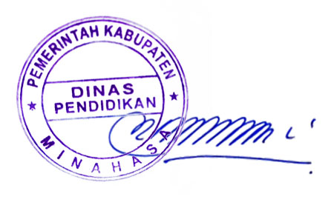
KEPALA DINAS PENDIDIKAN
KABUPATEN MINAHASA,

Drs. RIVIVA W. MARINGKA, M.Si
PEMBINA UTAMA MUDA
19680225 198903 1 010
Tembusan Yth.:
- Menteri Pendidikan dan Kebudayaan RI.
- Gubernur Sulawesi Utara di Manado
- Bupati Minahasa di Tondano.
- Kepala Dinas Pendidikan Daerah Provinsi Sulawesi Utara.
- Kepala Bagian Organisasi dan Tatalaksana Sekretariat Daerah Kabupaten Minahasa di Tondano
- Arsip.

LAMPIRAN KEPUTUSAN KEPALA DINAS PENDIDIKAN KABUPATEN MINAHASA
NOMOR : TAHUN 2021
TANGGAL :
TENTANG : PENETAPAN INDIKATOR KINERJA UTAMA DINAS PENDIDIKAN
KABUPATEN MINAHASA TAHUN 2021

No | Sasaran | Indikator Kinerja | Target
 |  | - Angka Rata-Rata Lama Sekolah | 9,80
1 | Meningkatnya kualitas Pendidikan Anak Usia Dini dan Pendidikan Masyarakat | - Angka Partisipasi Kasar (APK) PAUD 3-6 Tahun | 80,25 %
 |  | - Anak lulus sekolah yang tidak melanjutkan dan terlayani Paket A, B dan C | 90%
2 | Meningkatnya kualitas Pendidikan Dasar | - Angka Partisipasi Kasar (APK) SD/MI | 100%
 |  | - Angka Partisipasi Murni (APM) SD/MI | 95%
 |  | - Angka Partisipasi Kasar (APK) SMP/MTs | 92%
 |  | - Angka Partisipasi Murni (APM) SMP/MTs | 70%
 |  | - Angka Putus Sekolah (APtS) SD/MI | 0,04
 |  | - Angka Putus Sekolah (APtS) SMP/MTs | 0,05
3 | Meningkatnya kompetensi Guru dan Tenaga Kependidikan | - Prosentase Guru bersertifikasi pendidik | 90%

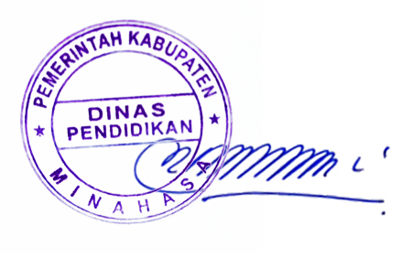
KEPALA DINAS PENDIDIKAN
KABUPATEN MINAHASA,

Drs. RIVIVA W. MARINGKA, M.Si
PEMBINA UTAMA MUDA
19680225 198903 1 010

